宜蘭縣東興國小九十八學年度第二學期校外教學「利澤焚化廠參觀」實施要點

- 依據：東興國小學校本位課程鄉土實察計劃辦理。
- 目的：為開闊學生視野，增廣見聞，並加強環保教育觀念，特舉辦校外
教學參觀，以達活潑教學之目的。
- 實施年級：一、二、三、四、五、六年級。
- 教學內容：
(一)：教學地點：宜蘭縣利澤焚化廠
(二)：教學時間：99年3月30日星期二0900-1100；1400-1600。
(三)：活動內容：1.廠區簡報介紹。2.廠區實地觀察。3.分享回饋。
(四)：集合出發地點：東興國小。
(五)：參觀行程要求書：
- 交通問題由學校向環保局申請補助經費租用車輛。
- 廠區參觀由廠區派人解說及導覽。
- 請各隨隊教師注意學生安全。
(六)：預估參加人員：
- 學生人數：167人
- 隨隊教職員：20名。
- 志工人員及家長：23人。
- 經費需求：車資每部約4000元，共需五部車，合計金額約20000元。
- 注意事項：
  - 填具各項表冊，向學務處確認完成出發前準備工作。
  - 車輛出發當天早上請校長或學務主任做安全須知叮嚀。
  - 隨車攜帶急救箱。
- 本要點經校長核准後實施，修正亦同。

承辦人：游水熔 主任：葉哲銘 校長：黃秋菊
活動名稱：利澤焚化廠參觀 99.03.30
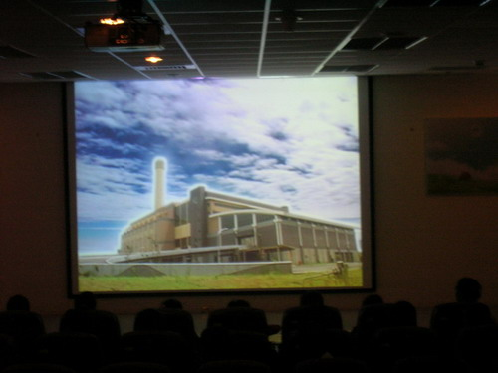 | 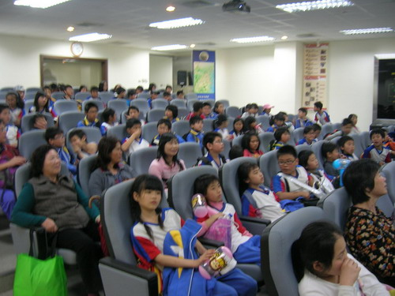 | 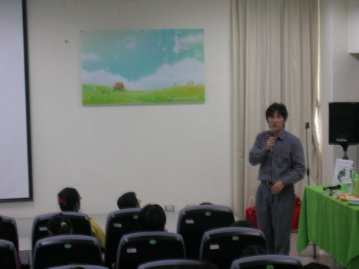
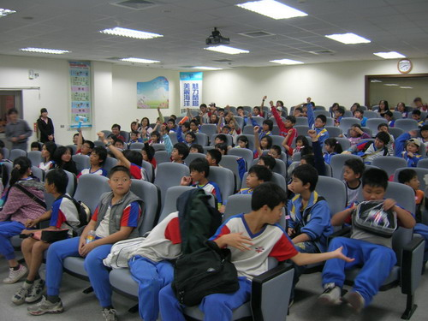 | 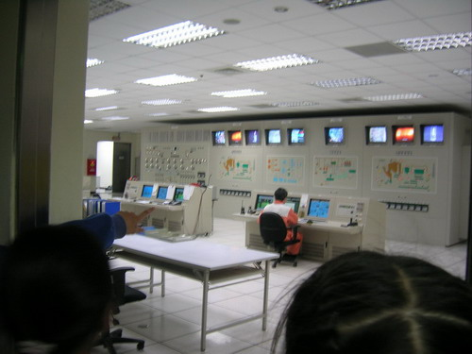 | 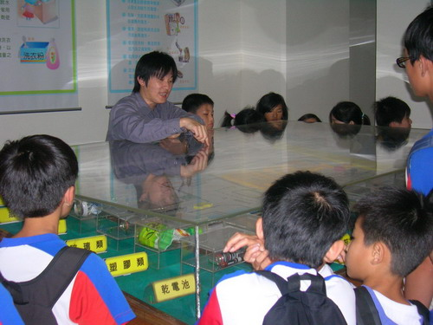
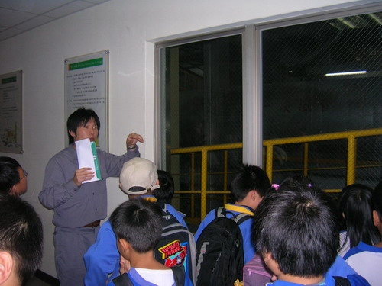 | 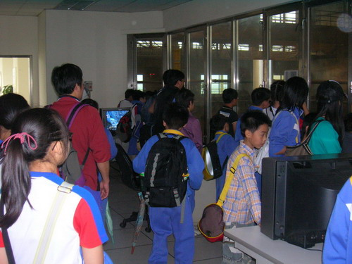 | 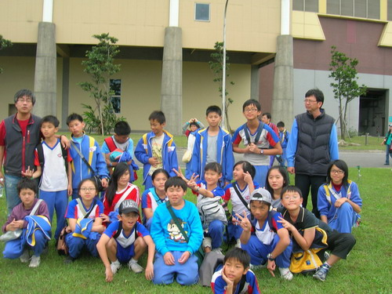

參觀焚化廠可以幫助小朋友了解廢棄物的處理程序，也有助於了解資源回收的重要性。

